项目 6 触控WS2812B

# 项目简介：

通过本项目，您可以学习如何使用 zy-type-c nano 通过检测触摸模块的输入来控制 WS2812 RGBLED。 本程序的作用是触摸触摸检测模块，WS2812 的 LED 会逐渐亮红灯，再触摸逐渐亮绿灯，再触摸逐渐亮蓝灯，以此类推。

# 模块介绍

触摸传感器模块

该模块是一款基于触摸检测 IC（TTP223B）的电容式触摸开关模块。 正常情况下，模块输出低电平，模式为低功耗模式； 当用手指触摸相应位置时，模块输出高电平，模式切换为快速模式； 当 12 秒没有触摸时，模式再次切换到低功耗模式。 模块可安装在塑料、玻璃等非金属材料表面。 不要用薄纸

（非金属）覆盖模块表面，直接触摸的位置要正确，可以做成隐藏在墙壁、桌面等处的按钮。 修改模块可以省去经常按键的麻烦。

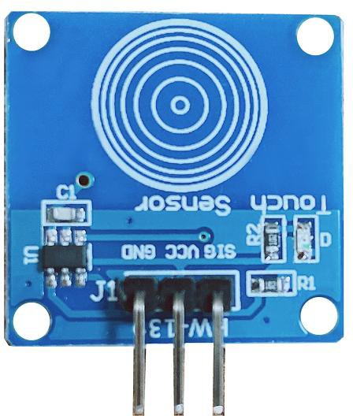

# WS2812b 灯模块

WS2812B 是一款集控制电路和发光电路于一体的智能外控 LED 光源。它的外观和一颗 5050LED 灯珠一样，每个元件都是一个像素点。

像素内部有智能数字接口数据锁存信号整形放大驱动电路、高精度内部振荡器和 12V 高压可编程固定电流控制部分，有效保证像素光色高度一致。数据协议采用单线回零码通讯方式。 像素点通电复位后，

DIN client 接收到控制器传过来的数据，首先将 24 位数据送出，提取第一个像素后，送到像素数据锁存器里面，其余数据通过内部整形处理电路整形放大通过 DO 输出端口开始转发到下一个级联像素点，每传输一个像素点后，信号减少 24 位。

像素点采用自动整形转发技术，使像素点的级联数不受信号传输限制，只受信号传输速度要求限制。

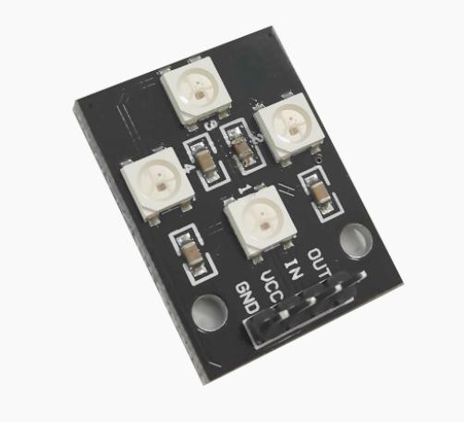LED 具有低压驱动、环保节能、亮度高、散射角大、一致性好、超低功耗、寿命长等优点。控制电路集成在 LED 中，电路变得更加简单，体积小，安装方便。

# 项目接线图：

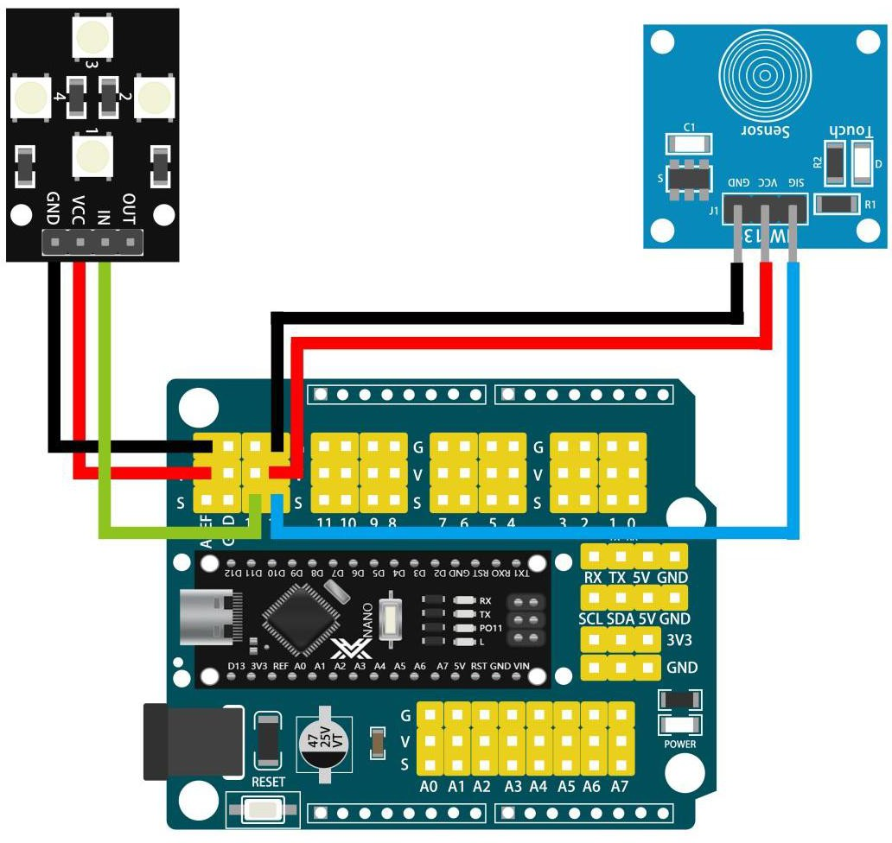

**添加库文件：**

安装其他 Arduino 库

一旦您熟悉了 Arduino 软件并使用了内置函数，您可能希望使用其他库来扩展 Arduino 的功能。

# 什么是库？

库是一组代码，可以让您轻松连接到传感器、显示器、模块等。例如，内置的 LiquidCrystal 库可以轻松地与字符 LCD 显示器对话。

Internet 上还有数百个其他库可供下载。 参考中列出了内置库和其中一些附加库。 要使用额外的库，您需要安装它们。

# 如何安装库

使用库管理器

要将新库安装到您的 Arduino IDE 中，您可以使用库管理器（从 IDE 版本 1.8.9 开始可用）。 打开 IDE 并单击“草图”菜单，然后单击“包含库”>“管理库”。

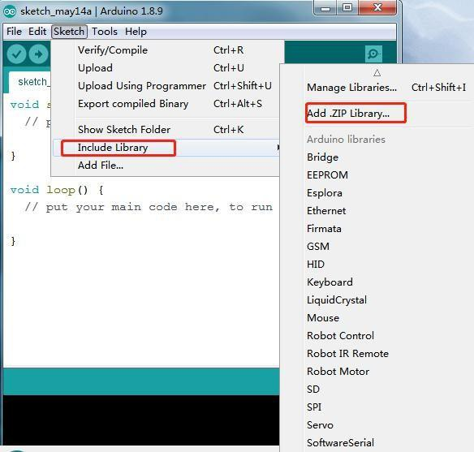

# 然后包括库 > 管理库。

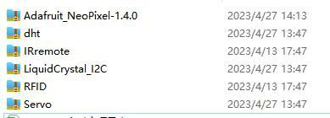

**例如我们这项目所需的库文件：Adafruit_NeoPixel-1.4.0**

打开 arduino 软件——项目——加载库——添加一个.zip 库

# 添加方法二：

将 library 文件夹复制到 Arduino 安装目录下的 Libraries 文件夹中。 重启 Arduino，添加的库就会生效。

# 代码讲解：

首先需要包含驱动 WS2812 的库，定义驱动的 IO 口

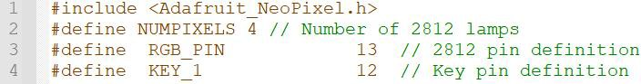

定义 LED 驱动库函数的速度，并定义项目的变量

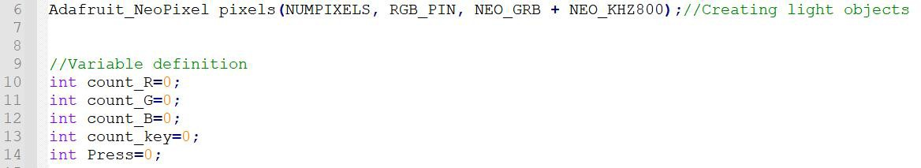

WS2812LED 显示功能，根据所获得的按键值，输出不同颜色的 LED

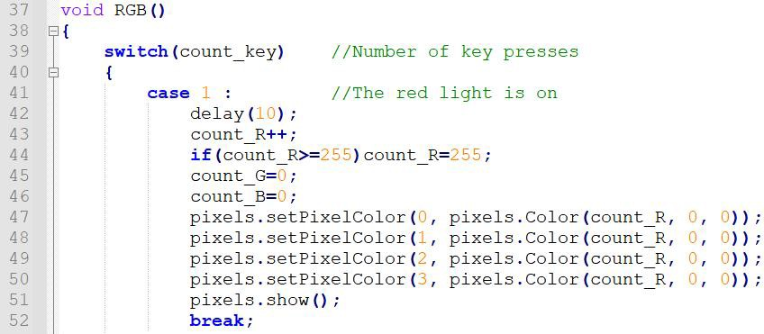

主函数，程序从这里运行

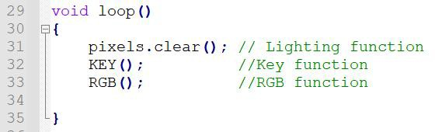

**项目成果：**

